Le porte-couronne est une pièce critique de la voiture. En effet, elle fait partie de la transmission : le couple du moteur passe par cette pièce.

Ci-dessous, une image de l’assemblage monté sur le véhicule 2019 (le porte-couronne est représenté en rouge) :

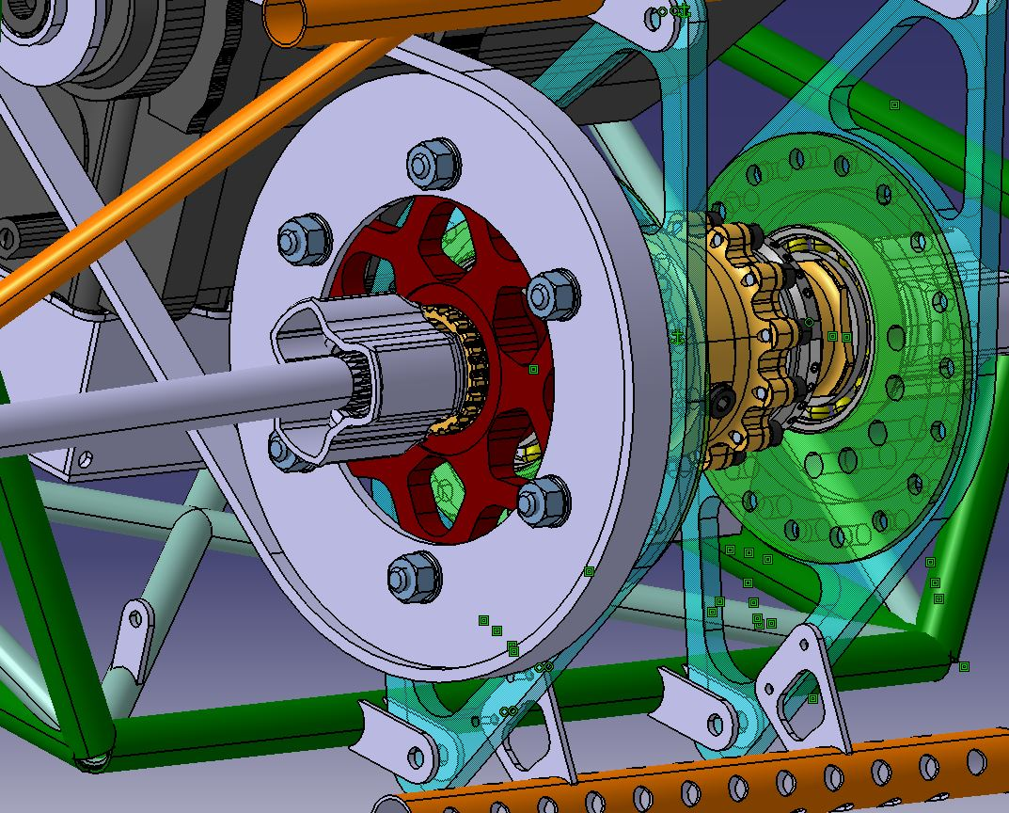

On distingue la chaine (ici plate car moins complexe à modéliser sur la maquette 3D) reliée au moteur qui entraine la couronne (en gris), elle-même attachée au porte-couronne par 6 vis.

Le porte-couronne est relié au différentiel par ses cannelures (entourées en rouge ci-dessous) et est bloqué en translation par un circlip (gorge usinée dans les cannelures). Le porte-couronne doit donc venir en butée sur le différentiel pour qu’il n’y ait pas de jeu axial. Sa largeur au niveau des cannelures doit donc être de 27mm.

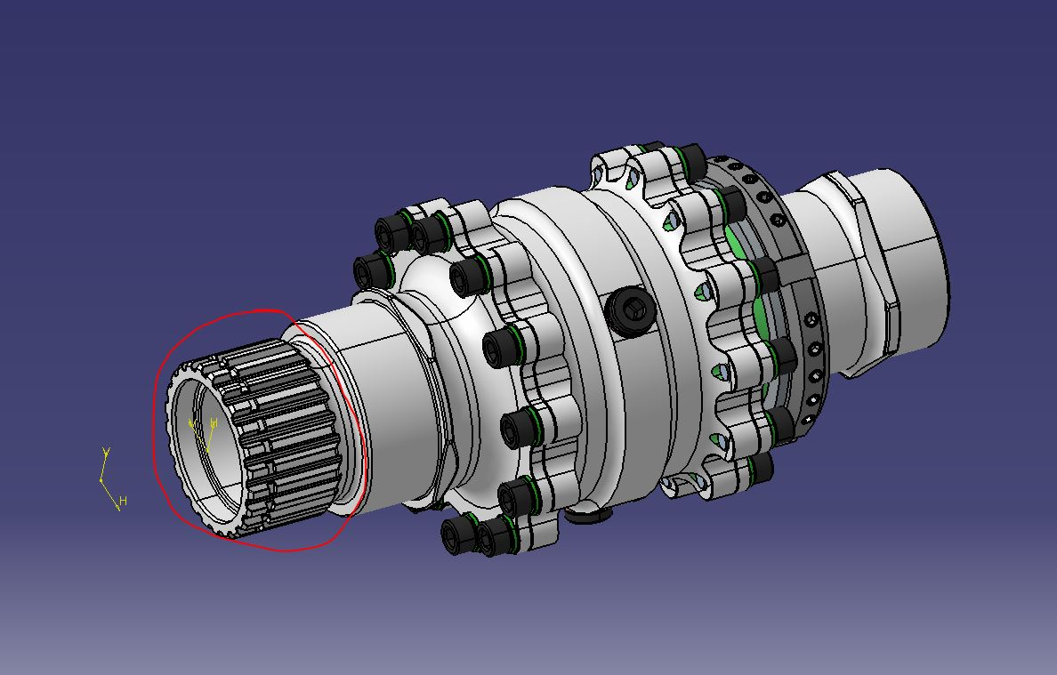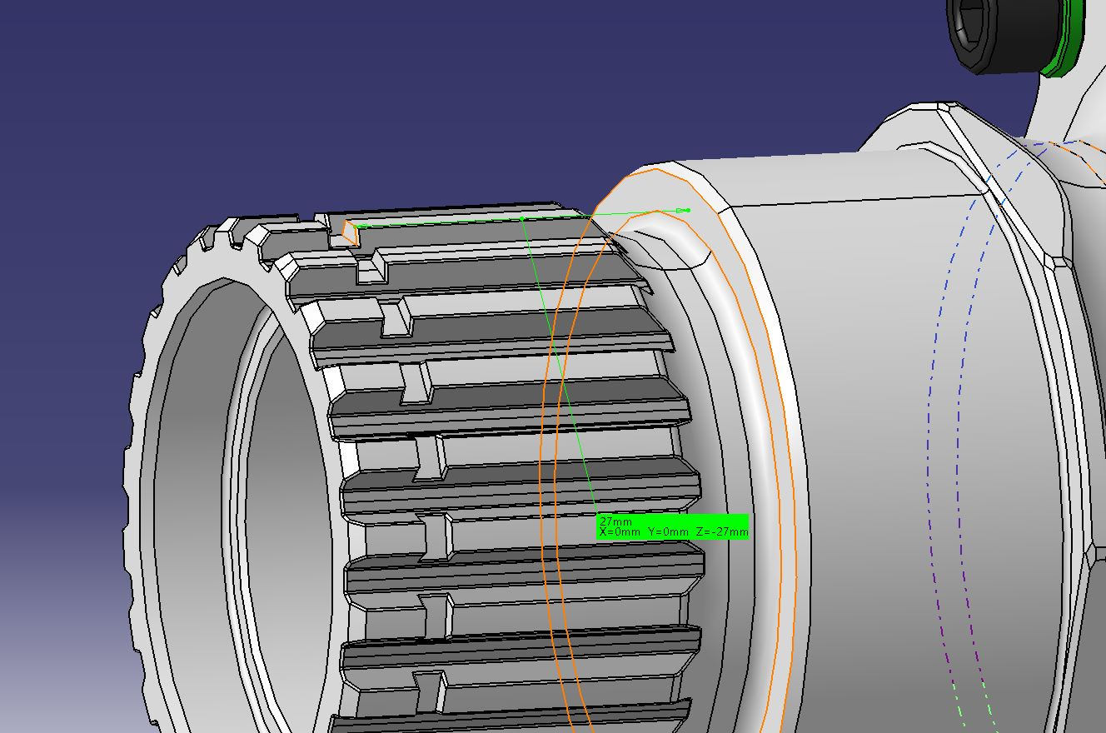

Le porte-couronne doit pouvoir être solidaire de la couronne. Ses dimensions sont présentées ci-dessous :

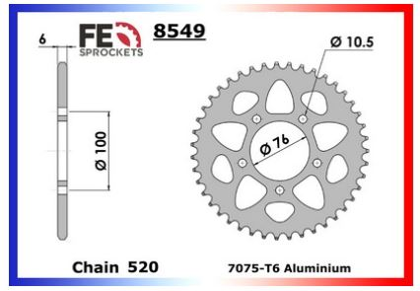

Notons que cette couronne ne comporte que 5 trous de vis, contrairement à celle de l’année dernière.

La couronne est dimensionnée de telle manière à ce que la chaîne puisse transmettre un effort de 40 000N pour un diamètre primitif de de 177mm (module de 5 pour 35 dents). Elle transmet un certain couple au porte-couronne qu’il sera nécessaire de calculer pour le dimensionner.

Enfin, les excentriques (pièces vertes ci-dessous) seront les même cette année que sur la photo. L’extrémité gauche de l’excentrique est sur le même plan que l’extrémité droite du porte-couronne. Il faut que cela soit respecté pour éviter les collisions.

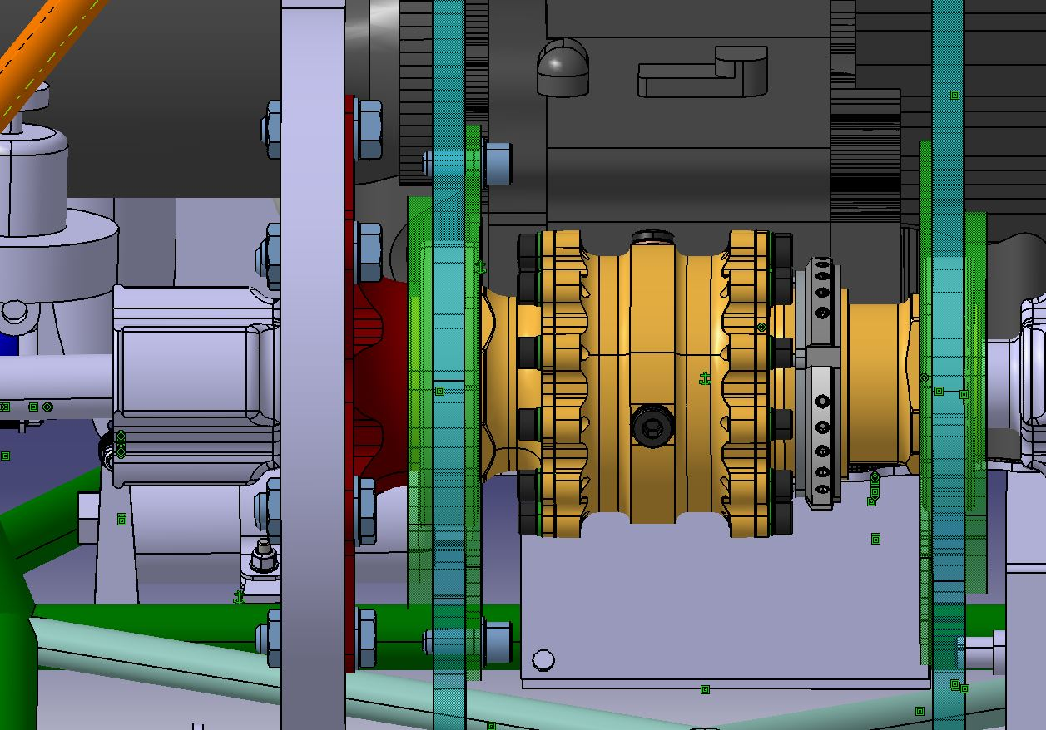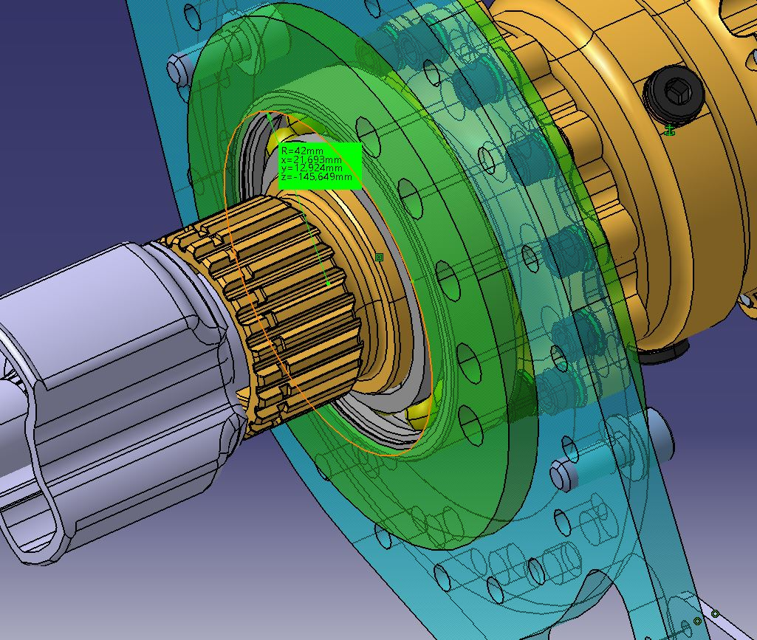

Il faudra aussi penser à la place que prend les vis pour que le porte-couronne soit vissé à la couronne.